BAB IV

GAMBARAN UMUM WILAYAH STUDI

  - Gambaran Umum Kota Batu
Sebelum menjadi daerah otonomi Kota Batu merupakan kota administratif bagian dari wilayah Kota Malang. Semenjak reformasi berjalan, semangat otonomi mulai tumbuh di kalangan masyarakat Kota Batu guna memaksimalkan kegiatan pembangunan di Kota Batu. Salah satu langkah awal yang ditempuh adalah dengan memisahkan diri dari Kota Batu dengan Kota Malang agar kegiatan pembangunan dan penggalian potensi-potensi yang ada di Kota Batu dapat dilakukan secara lebih intensif, sehingga lebih meningkatkan kesejahteraan masyarakat.
Kota Batu ditetapkan berdasarkan Undang-Undang Nomor 11 Tahun 2001, tentang Pembentukan Kota Batu. Kota Batu merupakan salah satu icon pariwisata di Jawa Timur yang terletak kurang lebih 100 Km ke arah Selatan Surabaya, atau terletak di sebelah Barat Laut Kota Malang. Jarak tempuh dari Kota Malang ke Kota Batu adalah 17 Km dan secara geografis Kota Batu terletak pada posisi antara 7°44',55,11" sampai dengan 8°26',35,45" Lintang Selatan dan 122°17',10,90" sampai dengan 122°57',00,00" Bujur Timur, dengan luas wilayah 199.087 km2 atau 19.908,72 hektar (berdasarkan hasil perhitungan peta Bakosurtanal 2001).
12,88 %
22,83 %
64,28 %
Kecamatan Bumiaji
Luas 12.797,89 Ha
Kecamatan Junrejo
Luas 2.565,02 Ha
Kecamatan Batu
Luas 4.545,81 Ha
Gambar 4.1
Persentase Luas di Kota Batu

Gambaran Umum Kecamatan Batu
Kecamatan Batu merupakan pusat pemerintahan Kota Batu dan terletak di sebelah selatan dari wilayah Kota Batu tepatnya di kaki gunung panderman. Sebagai barometer perkembangan Kota Batu, Kecamatan Batu betul-betul diandalkan sebagai pusat kegiatan ekonomi yang diharapkan mampu menyerap potensi ekonomi yang dapat diandalkan untuk melayani berbagai kebutuhan masyarakat Kota Batu maupun wilayah sekitarnya.
Letak geografi dan topografi dapat dibagi menjadi 2 (dua) bagian utama yaitu daerah lereng/bukit sebanyak 3 (tiga) desa/kelurahan dan daerah dataran sebanyak 5 (lima) desa/kelurahan. Luas kawasan Kecamatan Batu secara keseluruhan adalah sekitar 4.545,81 Ha atau sekitar 22,83 % dari total luas Kota Batu.
Sebagai daerah yang topografi sebagian wilayahnya perbukitan, Kecamatan Batu memiliki pemandangan alam yang sangat indah, sehingga banyak dijumpai tempat-tempat wisata yang mengandalkan keindahan alam pegunungan disertai wisata air terjun, kolam renang dan sebagainya. Dilihat dari keadaan geografinya, Kecamatan Batu dapat dibagi menjadi 4 jenis tanah yaitu jenis tanah Andosol, tanah Kambisol, tanah alluvial dan yang terakhir tanah Latosol.
Adapun batas-batas wilayah Kecamatan Batu adalah sebagai berikut :
Sebelah Utara : Kecamatan Bumiaji
Sebelah Timur : Kecamatan Junrejo
Sebelah Selatan : Kabupaten Blitar dan Malang
Sebelah Barat : Kabupaten Malang
Lihat Peta 4.1 Batas Administrasi Kecamatan Batu.
Kecamatan Batu terbagi menjadi 4 Kelurahan dan 4 Desa, serta memiliki 14 Dusun, 91 RW dan 426 RT. Dilihat dari komposisi jumlah Rukun Warga, Kelurahan Ngaglik memiliki jumlah RW terbanyak yaitu 15 RW. Gambaran Jumlah RW, RT, Dusun, tampak pada gambar 2.3. di halaman berikut.

Gambar 4.1

Grafik Jumlah Dusun, RW, dan RT
Banyaknya jumlah Rukun Warga yang dimiliki tidak otomatis menjadi daerah dengan jumlah Rukun Tetangga terbanyak pula. Terbukti jumlah RT terbanyak di Kelurahan Sisir yaitu sebanyak 81 RT. Berikutnya Ngaglik sejumlah 15 RW dan 78 RT, Pesanggrahan sejumlah 13 RW dan 69 RT, Temas sejumlah 11 RW dan 58 RT, Sidomulyo sejumlah 12 RW dan 50 RT, Oro Oro Ombo sejumlah 13 RW dan 36 RT, Songgokerto sejumlah 9 RW dan 29 RT, serta sisanya berada di Sumberejo sejumlah 5 RW dan 26 RT.

Luas Masing-masing Kelurahan Dan Desa Kecamatan Batu
No. | Desa/Kelurahan | Luas (Km²)
1 | Oro-oro ombo | 17.144
2 | Temas | 4.753
3 | Sisir | 2.645
4 | Ngaglik | 3.276
5 | Pesanggrahan | 7.108
6 | Songgokerto | 5.833
7 | Sumberejo | 2998
8 | Sidomulyo | 2620
Jumlah |  | 46.377

Sumber : Monografi Kota Batu 2011
    - Kelurahan dan Desa di Kecamatan Batu
Kecamatan Batu memiliki 4 (empat) Kelurahan dan 4 (empat) Desa yang menurut letak geografi dan topografinya dapat dibagi menjadi 2 (dua) bagian utama yaitu daerah lereng/bukit sebanyak 3 (tiga) Kelurahan/Desa dan daerah dataran sebanyak 5 (lima) Kelurahan/Desa.

Kelurahan dan Desa di Wilayah Kecamatan Batu
No | Nama Kelurahan/Desa | Status | Luas Wilayah (Ha)
1 | Temas | Kelurahan | 461,05
2 | Sisir | Kelurahan | 263,40
3 | Ngagglik | Kelurahan | 320,27
4 | Songgokerto | Kelurahan | 566,86
5 | Oro-oro Ombo | Desa | 1.691,63
6 | Sumberejo | Desa | 291,84
7 | Pesanggrahan | Desa | 699,40
8 | Sidomulyo | Desa | 251,36
Luas Kecamatan Batu |  |  | 4.545,81

Sumber: Batu Dalam Angka 2011

Gambar 4.1
Persentase Luas Wilayah Kelurahan dan Desa
    - Kondisi Tata Guna Lahan

Kondisi tata guna lahan terbagi menjadi 3 bahasan, yaitu : permukiman, kependudukan, sosial dan pendidikan.
      - Permukiman
Untuk tata guna lahan di Kecamatan Batu terdiri dari areal persawahan dan bukan sawah dengan luasan keseluruhannya adalah 4.545,81 Ha. Untuk lebih jelasnya mengenai penggunaan lahan pada Kecamatan Batu dapat dilihat pada tabel dibawah ini :

Jenis Penggunaan Lahan Pada Kecamatan Batu
Kecamatan | Penggunaan Tanah (Ha)
 | Sawah | Bukan Sawah | Jumlah
Batu | 591 | 3,954.81 | 4545.81

Sumber: Batu Dalam Angka 2011
Berdasarkan data RTRW Kota Batu Tahun 2011 Kelurahan Pesanggrahan adalah Desa yang memiliki kepadatan tinggi tepatnya di sekitar Jalan panglima Sudirman, Jalan Hasanudin, Jalan Samadi, Jalan Cempaka .
      - Kependudukan Kecamatan Batu
Data kependudukan merupakan salah satu data pokok yang sangat diperlukan dalam perencanaan dan evaluasi pembangunan karena penduduk merupakan obyek sekaligus subyek pembangunan. Fungsi obyek bermakna penduduk menjadi target dan sasaran pembangunan yang dilakukan oleh penduduk, dan fungsi subyek bermakna penduduk adalah pelaku tunggal dari sebuah pembangunan. Kedua fungsi tadi diharapkan berjalan seiring dan sejalan secara integral. Berdasarkan hasil survey yang dilakukan Dinas Pertanian dan Kehutanan Kota Batu tahun 2010 dalam bukunya yang berjudul Kecamatan Batu Dalam Perspektif Mantri Tani, jumlah Penduduk Kecamatan Batu tercatat sebesar 84.421 jiwa. Komposisi penduduk menurut jenis kelamin menunjukkan bahwa 49,80 % adalah penduduk laki-laki dan 50,20 % adalah penduduk perempuan.

Jumlah dan Kepadatan Penduduk Kecamatan Batu Kota Batu
No | Kecamatan Batu | Jumlah Penduduk (Jiwa) | Luas Wilayah (Km²) | Kepadatan Penduduk  Jiwa/ Km²)
1 | Kelurahan Temas | 14965 | 46.11 | 325
2 | Kelurahan Sisir | 17657 | 26.34 | 670
3 | Kelurahan Ngagglik | 11045 | 32.03 | 345
4 | Kelurahan Songgokerto | 6611 | 56.69 | 117
5 | Desa Oro-Oro Ombo | 8962 | 169.16 | 53
6 | Desa Sumberejo | 6435 | 29.18 | 220
7 | Desa Pesanggrahan | 11231 | 6.99 | 1606
8 | Desa Sidomulyo | 7515 | 25.14 | 299
 | Jumlah | 84421 | 4545.81 | 3635
Sumber : Monografi Kecamatan Batu Tahun 2010

Perbandingan Jumlah Penduduk

Grafik Jumlah Penduduk Berdasarkan Jenis Kelamin
Dari grafik diatas tampak Kelurahan Sisir memiliki komposisi kepadatan penduduk yang paling padat dengan jumlah penduduk 17.657 jiwa atau 21 % dari total penduduk Kecamatan Batu, menduduki peringkat ke dua adalah Kelurahan Temas dengan jumlah penduduk 14.965 jiwa atau 18 % dari total jumlah penduduk Kecamatan Batu, dan yang terkecil adalah Desa Sumberejo dengan jumlah penduduk 6.435 jiwa.

Grafik Jumlah Penduduk Berdasarkan Tingkat Pendidikan
Grafik diatas memperlihatkan bahwa sebagian besar masyarakat Kecamatan Batu berpendidikan antara Sekolah Dasar sampai Sekolah Lanjutan Tingkat Atas. Persentase jumlah penduduk Kecamatan Batu dirinci sesuai dengan tingkat pendidikan dapat dilihat pada gambar 4.3.
6.66%
3.96%
8.80%
0.10%
0.71%
0.03%
18.48%
0.33%
6.98%
8.16%
0.09%
1.49%
0.21%
0.08%
1.92%
4.39%
12.52%
25.09%

Persentase Jumlah Penduduk Berdasarkan Jenis Pekerjaan
Grafik pada gambar 4.4 menggambarkan persentase jumlah penduduk sesuai jenis pekerjaannya. Tampak pada grafik tersebut masyarakat Kecamatan Batu yang belum bekerja/tidak bekerja menduduki persentase paling atas yaitu 25.09%, pelajar/mahasiswa sebesar 18.48%, dibawahnya adalah Petani sebesar 12.52%, dan yang paling kecil adalah Dokter sebesar 0.03% atau 22 orang.
      - . Sosial dan Pendidikan
Pendidikan dianggap sebagai suatu cara yang efektif untuk meningkatkan pembangunan, karena itulah negara-negara berkembang mencurahkan perhatian yang besar terhadap perluasan pendidikan. Demikian juga pada beberapa kesempatan kerja sebagai kebutuhan hidup, mensyaratkan jenjang pendidikan tertentu untuk aktivitasnya. Dengan taraf pendidikan tertentu seseorang dapat memenuhi/ menimbulkan rasa harga dirinya.
Pendidikan pada hakekatnya merupakan usaha sadar manusia untuk mengembangkan kepribadian dan meningkatkan kemampuannya. Oleh karenanya dewasa ini masyarakat sudah menganggap pendidikan sebagai suatu kebutuhan dan pendidikan sudah menjadi simbol status sosial dan merupakan sarana yang diharapkan mampu menyelesaikan banyak permasalahan. Sejalan dengan hal tersebut maka peningkatan partisipasi sekolah penduduk harus diimbangi dengan peningkatan sarana fisik pendidikan maupun SDM yang memadai. Gambaran nyata mengenai jumlah sarana pendidikan di wilayah Kecamatan Batu.

Grafik Jumlah dan Penyebaran Sarana Pendidikan Wilayah Kecamatan Batu

- Pengelolaan Sampah di Kecamatan Batu
Berdasarkan hasil survey pengamatan dilapangan bahwa prinsip penanganan sampah di Kota Batu diawali dengan adanya timbulan sampah yang berasal dari berbagai sumber sampah. Seperti kawasan perumahan, pasar umum, kawasan wisata, kawasan pendidikan, terminal dan sebagainya. Kemudian dikumpulkan dan ditampung di TPS kemudian diangkut dan dibuang ke TPA. Sistem yang dijalankan dalam pengelolaan sampah di Kota Batu khususnya pada lokasi studi yaitu Kecamatan Batu masih berupa konsep lama yaitu kumpul, angkut dan buang dan masih sangat kecil upaya yang mengarah ke konsep 3 R (Reduce, Reuse dan Recycle).
Secara prinsip, pengelolaan sampah pada setiap TPS kelurahan atau kecamatan di wilayah Kota Batu adalah sama, yaitu menangani sampah dari TPS masing-masing ke TPA. Dari sumber timbulan sampah ke lokasi TPS ditangani oleh kebersihan lingkungan khususnya untuk permukiman/perumahan dan lainnya, kecuali seperti pasar yang langsung di buang ke TPS lalu dibawa ke TPA. (lihat gambar 4.6)
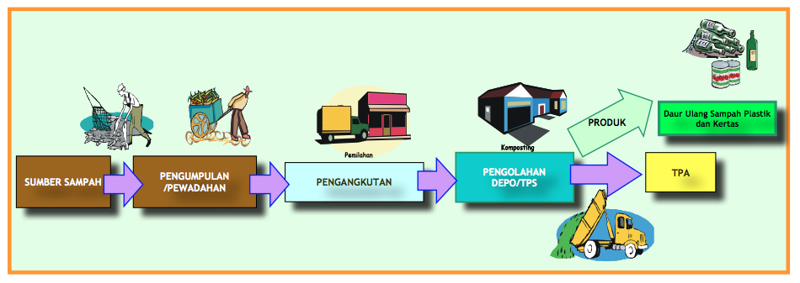

Bagan Alir Teknis Pengolahan Sampah Kecamatan Batu Kota Batu
Sistem pengumpulan sampah di Kecamatan Batu umumnya menggunakan sistem pengumpulan individual tidak langsung yaitu memanfaatkan gerobak berukuran 1,5–2 m³ menuju TPS atau Depo, dan menjadi tanggungjawab masyarakat, kecuali untuk sampah hasil penyapuan jalan. Pada sistem pengumpulan ini, penggunaan jenis atau cara pengumpulan bergantung dari daerah pelayanan, tingkat sosial ekonomi masyarakat, sarana dan prasarana yang dilayani.
Pola lain yang juga banyak digunakan adalah pola komunal langsung yaitu untuk lokasi-lokasi yang sudah terdapat container, umumnya langsung diambil oleh Arm Roll Truk menuju TPA, seperti di pasar umum (pasar sayur dan buah) di Kecamatan Batu dan di sekitar stadion bola Kota Batu .
TPS di Kota Batu dapat berupa landasan, transfer depo dan landasan beton. Pengertian landasan di sini adalah tempat perletakan container dan merupakan tempat bertemunya truk pembawa container dengan gerobak, tanpa ada fasilitas kantor dan peralatan lain. Pada tiap TPS terdapat container yang biasanya digunakan untuk pengumpulan sampah sementara hingga pengangkutan untuk dibuang di TPA. Tiap-tiap TPS biasanya memiliki satu atau dua container tergantung volume timbulan sampah pada daerah yang dilayani. Landasan dibuat untuk mempermudah transfer pengumpulan sampah apabila Depo terlalu jauh dari sumber sampah. (lihat gambar 4.7)

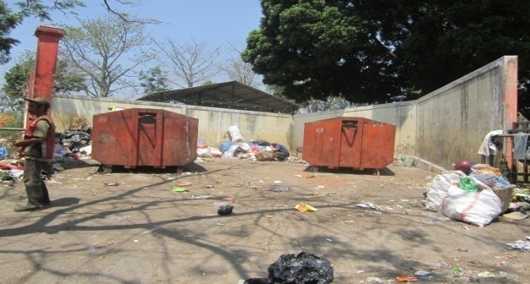
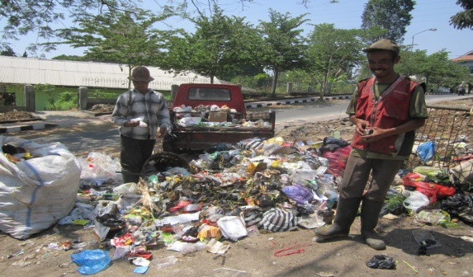

Kontainer Tempat Pembuangan Sementara
Di Area Stadion Gelora Brantas Kecamatan Batu

Dari TPS, kegiatan selanjutnya adalah pengangkutan sampah. Kegiatan pengangkutan sampah sangat tergantung dari pola jaringan jalan yang dilalui dan jangkauan pelayanan atau batas-batas geografis yang dapat dijangkau oleh armada transportasi sampah. Alat transportasi pengangkut sampah di Kecamatan Batu yaitu menggunakan gerobak sampah, Arm Roll Truck (ARM) dan dump truk sehingga lebih cepat kinerjanya.

Prasarana yang paling vital adalah pasukan kuning yang jumlahnya sedikit, dan pekerja bulanan yang dikelola oleh masyarakat, yaitu sistem swadaya masyarakat yang di prakarsai oleh masyarakat dan dikelola oleh Ketua RT(Rukun tetangga). Adapun para pengangkut sampah dengan salary minim yaitu Rp.500.000/bulan tiap RT sedangkan yang bisa di angkut oleh para pekerja hanya 2 RT karena menggunakan gerobak sampah. Pengambilan sampah dengan cara door to door.

Kontainer di Pasar Batu

Penanganan sampah depan Pasar Batu

Pembuangan sampah terlihat dari gambar 4.9 yaitu secara open dumping yaitu langsung di buang begitu saja tanpa wadah, tong sampah yang terletak diluar Pasar Batu (lihat gambar 4.10) tidak memungkinkan para pengguna jasa atau yang berbelanja di Pasar Batu untuk membuang sampah pada tempatnya dikarenakan jauh sehingga tong sampah yang disediakan oleh pemerintah tidak optimal.
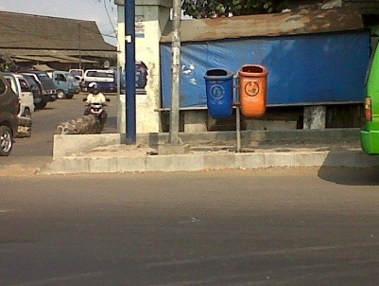
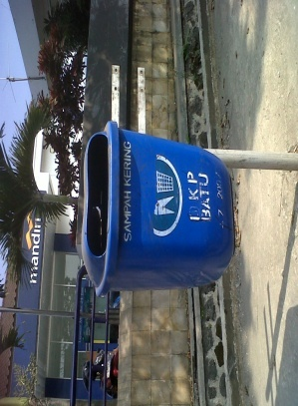
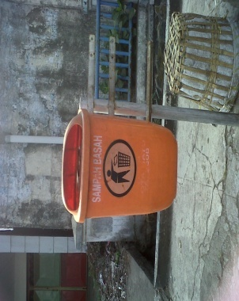

Tong Sampah di depan Pasar Batu

Pembuangan sampah open dumping juga terjadi pada drainase sebelah instansi yaitu terjadi pada Dinas Olahraga pada Kelurahan Sisir, sampah yang dibuang yaitu berupa sampah kertas dan plastik hal tersebut mengakibatkan kesan tidak terjaganya lingkungan yang ada, penanganan sampah juga tidak terkelola dengan baik hal ini bisa dilihat penanganan sampah yang ada dengan cara dibakar dan di buang begitu saja.(lihat gambar 4.11)

Penanganan sampah pada drainase depan instansi

Penanganan sampah pada Desa Pesanggrahan tidak maksimal juga meskipun terdapat pengelolaan sampah secara swadaya, pengangkutan sampah dari rumah kemudian diangkut ke gerobak sampah (door to door) menunggu hingga 2 hari, hal ini mengakibatkan penumpukan sampah pada rumah-rumah.sampah yang di hasilkan masyarakat sebanyak 2 (dua) kantong plastik sedang tiap harinya. Masyarakat juga tidak menggolongkan sampahnya menjadi sampah kering dan basah. Penyediaan tong sampah kayu swadaya dari masyarakat sendiri dengan beda 5-10 rumah juga tidak dapat menampung sampah dari masyarakat dan mengakibatkan bau tidak sedap dikarenakan pengambilan sampah juga dari pemerintah tiap 3 (tiga) hari sekali bahkan terjadi keterlambatan hingga 4 (empat) hari.
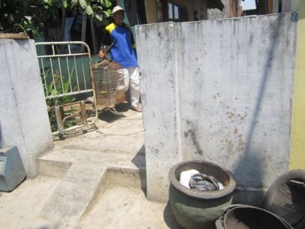
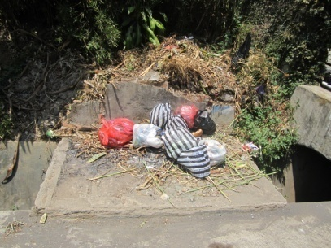
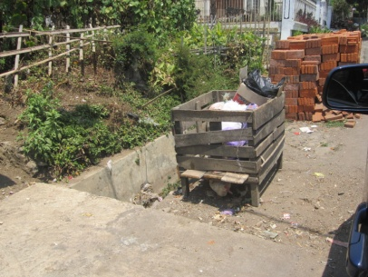

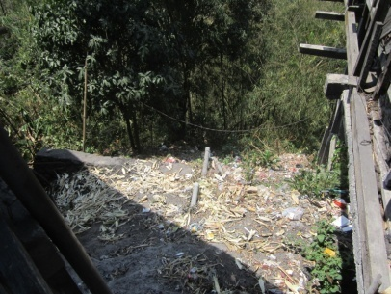
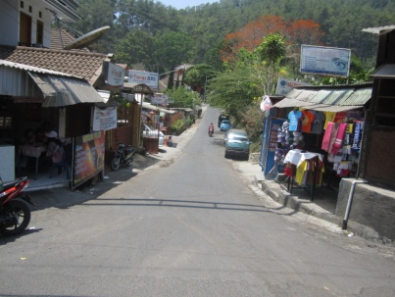
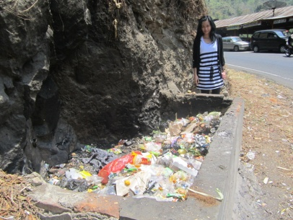
Penanganan sampah pada Desa Pesanggrahan

Penanganan sampah pada Kelurahan Songgokerto
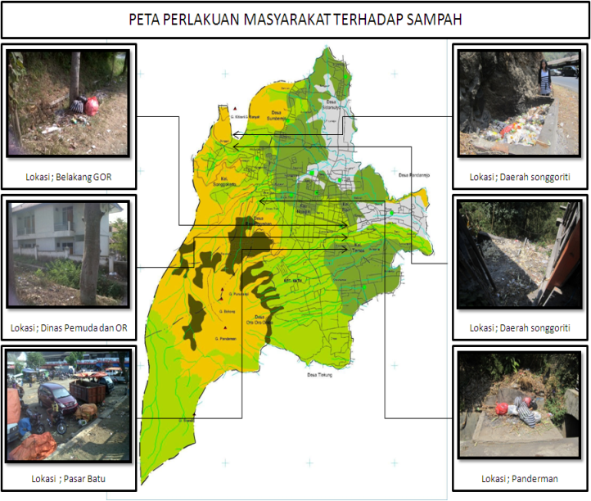

Perlakuan Masyarakat terhadap Sampah

Penanganan sampah pada Kelurahan Songgokerto di Beberapa wilayah masih tidak tertangani dengan optimal hal ini di buktikan pada gambar 4.13 yang menjelaskan bahwa masih terjadinya open dumping dengan sampah-sampah yang banyak berupa plastik, juga sampah rumah tangga yang di buang dan di bakar pada belakang rumah mereka. Terdapat pengangkutan swadaya berupa gerobak sampah dari masyarakat tetapi beberapa lokasi yang karena keadaan topografi dan geogafinya tidak memungkinkan tidak bisa di angkut maka terdapat truk dari pemerintah yang mengangkut tetapi hanya pada jalan protokol saja.

Data Persampahan
    - Gerobak sampah

Berikut data hasil survey gerobak sampah dari berbagai lokasi hanya terdapat 1 (satu) gerobak sampah kecuali pada jalan diponegoro terdapat 2 (dua) gerobak sampah.
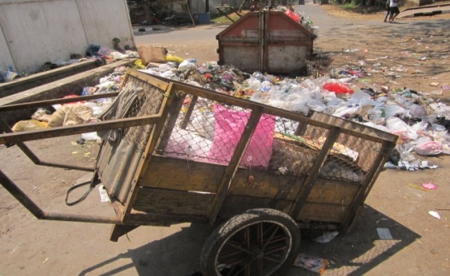
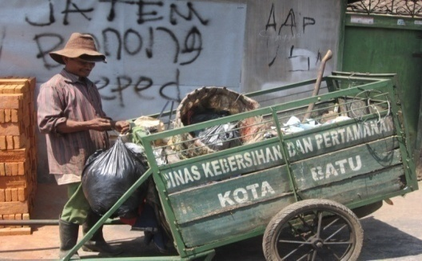

Gerobak Sampah

Gerobak sampah Tahun 2010 Jumlah 15 Unit tersebar di

Desa/ Kelurahan/ Jl. Protokol
No. | Lokasi | Jumlah
1. | Desa Torongrejo | 1
2. | Jln. Bromo – Jl. Semeru | 1
3. | Jl. Gajah Mada | 1
4. | Jl. Sudiro | 1
5. | Jl. Munif – Jl. Kartini | 1
6. | Kelurahan Temas RW 04 | 1
7. | TPA Tlekung | 1
8. | Pendem RW 11 | 1
9. | SMKN 1 Batu | 1
10. | Desa Sidomulyo | 1
11. | Jl. Panglima Sudirman | 1
12. | Jl. Diponegoro | 2
13. | Kelurahan Temas RT.01 RW.10 | 1
14. | Kelurahan Sisir RW.08 | 1
Jumlah Total |  | 15
Sumber : Kantor Dinas Cipta Karya dan Tata Ruang, 2011
    - TPS

Di bawah ini tabel TPS yang terdapat di Kota Batu data 5 tahun terakhir.Pada tahun 2006 terdapat 7 lokasi penempatan TPS.untuk tahun 2007 terdapat 5 lokasi, 2008 terdapat 4 lokasi, 2009 terdapat pada 7 lokasi, sedangkan tahun 2010 terdapat 4 lokasi.berikut penjelasan pada tabel 4.15, dan peta persebaran TPS pada peta 4.1

TPS (Tempat Penampungan Sementara)

No. | Tahun | Lokasi
1. | 2006 | - Kelurahan Temas  - Kelurahan Sisir  - Desa Sidomulyo  - Desa Bulukerto  - Desa Torongrejo  - Desa Pendem  - Pasar Besar
2. | 2007 | - Desa Beji makam  - Kelurahan Sisir (Jl. Kawi)  - Desa Songgokerto (Jl. Flamboyan)  - Desa Bulukerto (Dsn. Cangar)  - Desa Dadaprejo (Dadaptulis dalam RT.02 RW.07)
3. | 2008 | - Desa Punten Kecamatan Bumiaji  - Desa Pendem Dusun Caru Kecamatan Junrejo  - Desa Pendem Dusun Mojorejo Kecamatan Junrejo  - Desa Sumbergondo Kecamatan Bumiaji
4. | 2009 | - Ds pendem Gg Makam  - Kelurahan Ngaglik  - Desa Sidomulyo  - Desa Bulukerto  - Desa Torongrejo  - Desa Pendem  - Pasar Besar
5. | 2010 | - Desa Torongrejo Dsn Klerek  - Desa Mojorejo  - Dsn wonorejo Desa Sumbergondo  - Lapangan Junrejo
Sumber : Kantor Dinas Cipta Karya dan Tata Ruang, 2011

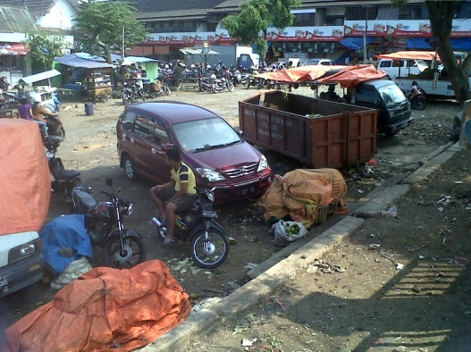
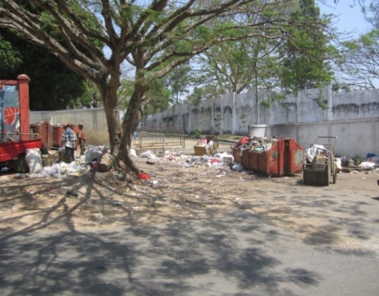

TPS lokasi Pasar batu dan TPS lokasi Stadion

Lokasi TPS Kota Batu
No. | Lokasi Tps | Ket. | Tahun Pembangunan
 | Kelurahan temas | GOR Perdamaian | 2006
 | Kelurahan Sisir | Stadion brantas | 2006
 | Desa Sidomulyo | Makam Sebelah timur | 2006
 | Desa Bulukerto | Jl. Purwosenjoto dalam (Gintung) | 2006
 | Desa Torongrejo | Jl. Wukir – Retawu | 2006
 | Desa Pendem | Sekar Putih | 2006
 | Pasar Besar | Pojok Belakang Timur | 2006
 | Desa Beji Makam | Gg. Makam 1 | 2007
 | Kelurahan Sisir (Jl. Kawi) |  | 2007
 | Desa Songgokerto (Jl. Flamboyan) | Makam | 2007
 | Dusun Cangar Desa Bulukerto | Dadaptulis dalam RT.02 RW.07 | 2007
 | Desa Dadaprejo | Lapangan Kantor Desa | 2008
 | Desa Punten | Jl. Raya Jengglong | 2008
 | Dusun Caru Desa Pendem | Jl. Ke UNMUH | 2008
 | Dusun Mojorejo Desa Pendem | Dusun Tulus (Arah Turus) | 2008
 | Desa Sumbergondo |  | 2009
 | Desa Pendem Gang Makam | Pindah ke Gunungsari | 2009
 | Kelurahan Ngaglik |  | 2009
 | Dusun tegalsari Desa Sumbergondo |  | 2009
 | Desa Sumberejo Lapangan |  | 2009
 | Jl. Mawar Kelurahan Songgokerto |  | 2009
 | Brumbung Desa Gunungsari |  | 2009
 | Desa Sumberejo Makam | Dekat Tower Selular | 2009
 | Dusun Klerek Desa Torongrejo |  | 2010
 | Desa Mojorejo | Dekat Perumahan | 2010
 | Dusun Wonorejo Ds. Sumberbrantas |  | 2010
 | Lapangan Desa Junrejo |  | 2010
Sumber : Kantor Dinas Cipta Karya dan Tata Ruang, 2011

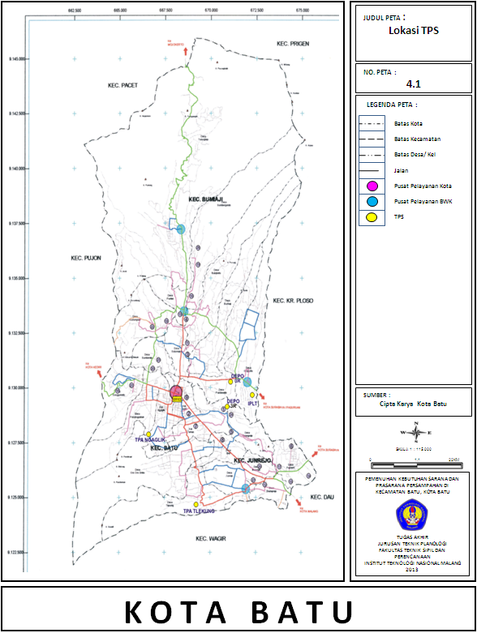

    - Truck Pengangkut Sampah

Tabel di bawah ini merupakan tabel truk pengangkut sampah dengan 6 jenis kendaraan, 6 merk yang beragam, kondisi yang baik

- Truck Pengangkut Sampah

No. | Jenis Kendaraan | Merk | Nopol | Kondisi | Asal | Tahun
1. | Arm Roll Truck | Mitsubishi | N80046KP | Baik | Kota Batu | 2004
2. | Arm Roll Truck | Toyota | N9975A | Baik | Kab. Malang | 2000
3. | Arm Roll Truck | Mitsubishi | N8006KP | Baik | Kota Batu | 2005
4. | Arm Roll Truck |  | N8004KP | Baik | Kota Batu | 2005
5. | Dump Truck | Mitsubishi | N8045KP | Baik | Kota Batu | 2004
6. | Dump Truck | Mitsubishi | N8032KP | Baik | Kota Batu | 2003
7. | Dump Truck | Mitsubishi | N9648M | Baik | Kab. Malang | 1992
8. | Dump Truck | Toyota | N8009KP | Baik | Kab. Malang | 2006
9. | Open Truck | Mitsubishi | N9644M | Baik | Kota Batu | 1992
10. | Arm Roll Truck | Toyota | N9978A | Baik | Kota Batu | 2000
11. | Gerobak Motor | Sanex | N2212KP | Baik | Kota Batu | 2007
12. | Gerobak Motor | Darkas | N2263KP | Baik | Kota Batu | 2007
13. | Shovel | - |  | Baik | Kota Batu | 2004
14. | Buldoser | CAT |  | Baik | Kota Batu | 2008
15. | Dump Truck | Toyota | N8101KP | Baik | Kota Batu | 2010
16. | Arm Roll Truck | - | N8102KP | Baik | Kota Batu | 2010
17. | Gerobak Motor | Jialing | N2641KP | Baik | Kota Batu | 2011
18. | Gerobak Motor | Jialing | N2242KP | Baik | Kota Batu | 2011
19. | Gerobak Motor | Jialing | N2244KP | Baik | Kota Batu | 2011
Sumber : Kantor Dinas Cipta Karya dan Tata Ruang, 2011

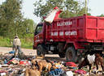
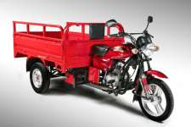

- Dump truck dan Gerobak Motor

    - Pelayanan Kebersihan

Dilihat dari tabel di atas bahwa di kelurahan Temas yang merupakan daerah permukiman padat dari kecamatan batu tetapi tidak terlayani oleh pemerintah dikarenakan sampah dikelola sendiri oleh masyarakatnya dan dikoordinir oleh RT (Rukun Tetangga). Dapat dilihat pada tabel dibawah ini bahwa dalam pelayanan kebersihannya terdapat beberapa wilayah/Desa/Kelurahan yang terlayani dengan jumlah 16 Desa/Kelurahan dan yang belum terlayani 8 Desa/Kelurahan.

Pelayanan Kebersihan

No. | Wilayah/Desa/Kelurahan | Terlayani | Belum Terlayani

Kecamatan Batu
1. | Temas
2. | Sisir
3. | Ngagglik
4. | Songgokerto
5. | Oro-oro Ombo
6. | Sumberejo
7. | Pesanggrahan
8. | Sidomulyo

Kecamatan Junrejo
9. | Tlekung
10. | Junrejo
11. | Mojorejo
12. | Torongrejo
13. | Beji
14. | Pendem
15. | Dadaprejo

Kecamatan Bumiaji
16. | Pandanrejo
17. | Bumiaji
18. | Bulukerto
19. | Gunungsari
20. | Punten
21. | Tulungrejo
22. | Sumbergondo
23. | Giripurno
24. | Sumberbrantas
Sumber : Kantor Dinas Cipta Karya dan Tata Ruang, 2011
    - Gedung Pengelolaan Sampah

Terdapat 4 gedung pengelolaan sampah yaitu di desa tlekung, bumiaji, pendem, dan desa sumberejo. Sumber data yang ada berasal dari dinas lingkungan hidup.
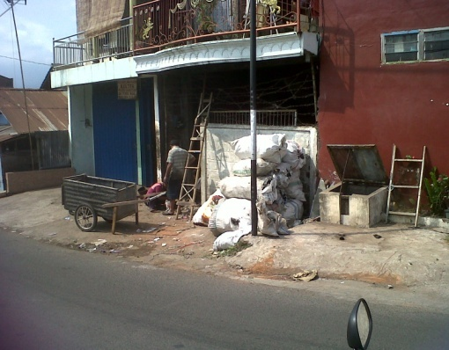
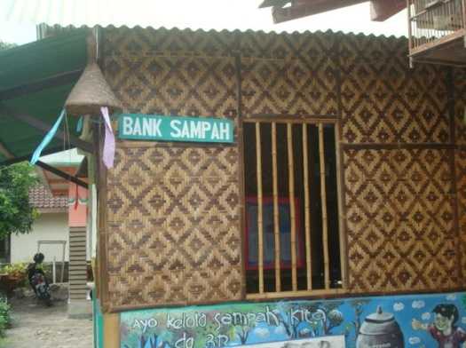

Gedung Pengelolaan sampah (Bank Sampah) dan
Tempat pengelolaan sampah Plastik

    - Pengangkutan Sampah

Para pasukan kuning dari pemerintah terdiri dari 13 orang. yaitu M.Chotib, Wawantono, M Yoesoef, Joko S, Sutrisno B, Sutrisno, Pranowo, N Rudianto, Hermanto, Nuryadi, Sugeng, Jumali, Julianto. Dengan 1-2kali pengangkutan. Untuk pengangkutan dengan armroll truck dilakukan oleh 2 orang. Dan untuk pengangkutan dengan dump truck dilakukan perorangan sesuai masing-masing jadwal yang telah ditentukan . berikut tabel serta peta jalur pengambilan sampah oleh masing-masing pengangkut sampah.

- Jadwal Pengangkutan Sampah
No. | Jam Kerja Pengangkutan | Nama Pekerja Pengangkut Sampah | Lokasi (Rute Pengambilan) | Hari Pengambilan |  |  |  |  |  |  | Ket.
 |  |  |  | Senin | Selasa | Rabu | Kamis | Jumat | Sabtu | Minggu
1 | 2 | 3 | 4 | 5 | 6 | 7 | 8 | 9 | 10 | 11 | 12
1. | 08.00 s.d 12.00 WIB | M. Chotib, | - Sidomulyo Makam
 | Arm Roll truck | Wawantono | - Pasar Unit 1
 |  |  | - Pasar Unit 1
 |  |  | - Pasar Unit 1
 |  |  | - YYPI | Menyesuaikan
2. | 06.30 s.d 11.00 WIB | Hendri, | - Nggintung
 | Arm Roll truck | M.Yoesoef | - Sidomulyo Ds. Golari
 |  |  | - Purnama Hotel
 |  |  | - Punten
 |  |  | - Bulukerto Cangar
 |  |  | - Pasar Unit III (Utara)
 |  |  | - Pasar Unit III (Selatan)
 |  |  | - Banaran | Menyesuaikan
3. | 06.30 s.d 10.00 WIB | Joko. S | - Ngaglik Miri (SAMSAT) | 2rit | 2rit | 2rit | 2rit | 2rit | 2rit | 2rit
 | Arm Roll truck | Sutrisno B | - Claket/ Sumbersari
 |  |  | - Pesanggrahan
 |  |  | - Sumberejo
 |  |  | - Pasar Unit I
 |  |  | - Satrean |  |  |  |  |  |  |  | 1 Bln 8X
4. | 06.30 s.d 10.00 WIB | Sutrisno | - Pendem Caru
 | Arm Roll truck | Pranowo | - Beji Makam
 |  |  | - Arhanud
 |  |  | - Polres | Tiap Tanggal 12 & 25 |  |  |  |  |  |  | 1 Bln 2X
 |  |  | - Pasar Unit I & II | 2rit | 2rit | 2rit | 2rit | 2rit | 2rit | 2rit
 |  |  | - Pendem Makam | Sebulan 6x
 |  |  | - Pendem Mbangkon | Sebulan 6x
 |  |  | - Pendem Sekar Putih
 |  |  | - Kantor DPRD | Tiap Tanggal 15 & 30 |  |  |  |  |  |  | 1 Bln 2X
5. | 06.30 s.d 10.00 WIB | N.Rudianto | - Pasar Sayur
 | Arm Roll truck | Hermanto | - Pasar Sayur
 |  |  | - Stadion Brantas
 |  |  | - Stadion Brantas
6. | 07.00 s.d 12.00 WIB | Nuryadi | - Desa Beji
 | Dump Truck |  | - Hotel Grawidya
 |  |  | - Club Bunga
 |  |  | - H. Kartika Wijaya
 |  |  | - H. Orchid
 |  |  | - Vihara
 |  |  | - Jl. Samadi
 |  |  | - H. Batu Permai
 |  |  | - Al-Kitab
 |  |  | - H. Asida
 |  |  | - H. Metropole
 |  |  | - Ragil Kuning
 |  |  | - H. Mutiara Baru
 |  |  | - H. Perdana
 |  |  | - Wisma Ijen
 |  |  | - Jl. Indragiri |  |  |  |  |  |  |  | 1minggu 2x
 |  |  | - Jatim Park
7. | 07.00 s.d 13.00 WIB | Sugeng R | - Spjg Jl. Raya Beji
 | Dump Truck |  | - Hot Cwi Mie
 |  |  | - Hotel Mentari
 |  |  | - Ds. Dadaprejo/ Areng2
 |  |  | - Katering Bu Djito
 |  |  | - Sate Kelinci
 |  |  | - Ps. Buah Ngadat
 |  |  | - Dhogadho
 |  |  | - Genting Temas
 |  |  | - Rejoso
 |  |  | - Karang Ploko
 |  |  | - Alun2 Barat
 |  |  | - KUD Batu |  |  |  |  |  |  |  | 1minggu 2x
 |  |  | - Bandeng Bakar Beji
 |  |  | - Jl. Pattimura
 |  |  | - TUTUP
8. | 06.30 s.d 09.00 WIB | Jumari | - TPS Metro
 | Dump Truck |  | - Jl. Brantas
 |  |  | - Hotel Victori
 |  |  | - Batu Suki
 |  |  | - Hotel Alamanda
 |  |  | - Hotel Monalisa
 |  |  | - Hotel Wijaya Inn
 |  |  | - Hotel Palem Sari
 |  |  | - Hotel&Penginapan Arjuno
 |  |  | - Alfamart
 |  |  | - KSP Mitra Usaha
 |  |  | - Kop. Wahana Masy
 |  |  | - Klinik Dr. Prasojo
 |  |  | - Camilan Nangka P.Heri
 |  |  | - Asrama Polsek
 |  |  | - TELKOM
 |  |  | - BCA
 |  |  | - RS Baptis
 |  |  | - RS Paru paru
 |  |  | - SMP I, SMU I
 |  |  | - Koperasi Langgeng
 |  |  | - Hotel Surya Indah
 |  |  | - Gudang Apel – Imam Bonjol
 |  |  | - Songgoriti PUP
 |  |  | - Ps. Songgoriti
 |  |  | - Penginapan Songgoriti
 |  |  | - TPS Jl. Mawar
 |  |  | - Pondok Pemulihan Dulos
 |  |  | - Gudang Garam
 |  |  | - SMU Muhammadiyah Sidomulyo
 |  |  | - Flamboyan
 |  |  | - Kartika Jaya + Nirrwana
 |  |  | - Beru
 |  |  | - Musium Satwa
9. | 05.00 s.d 09.00 WIB | Suliyanto | - Jl. Panglima Sudirman
 | Dump Truck |  | - Jl. Trunojoyo
 |  |  | - Jl. Brantas
 |  |  | - Jl. Semeru
 |  |  | - Jl. Diponegoro
 |  |  | - Klerek
 |  |  | - Sekolah Imannuel
 |  |  | - Temas RW 1
 |  |  | - Temas RW 3
 |  |  | - Temas Krajan
 |  |  | - Kampung Anyar - Temas
 |  |  | - TPS TK Sang Timur
 |  |  | - Alun2 Timur
 |  |  | - Alun2 Barat
 |  |  | - Jl. Munif
 |  |  | - Jl. Sudiro
 |  |  | - Pabrik GG |  |  |  |  |  |  |  | Seminggu1x
 |  |  | - Sekolah Sang Timur
 |  |  | - Jl. Kartini
 |  |  | - Jl. Agus Salim
 |  |  | - Jl. Imam Bonjol |  |  |  |  |  |  |  | 2hr 1x
 |  |  | - Jl. WR Supratman
 |  |  | - Gang Petinggi |  |  |  |  |  |  |  | 2hr 1x
 |  |  | - BKIA Islam/ RS Haji |  |  |  |  |  |  |  | 1minggu1x
 |  |  | - Binangun
 |  |  | - Desa Junrejo
Sumber : Kantor Dinas Cipta Karya dan Tata Ruang, 2011

SKEMA 4.1. SISTEM JARINGAN SAMPAH
